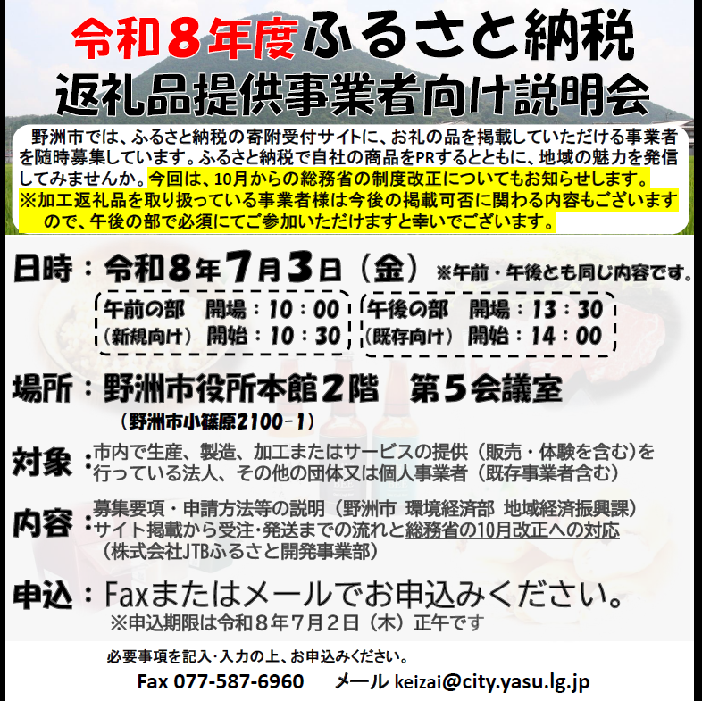

参加日時  いずれかを〇で囲んでください。 | ７月３日午前 ・ ７月３日午後 | 参加人数 |  | 名

事業者名 |  | 参加者名（代表者名）
所在地 | 〒
電話 | （ ） | Fax | （ ）
メールアドレス
【お問合せ：主催】 野洲市役所 環境経済部 地域経済振興課 担当：宇都宮（電話 077-587-6008）

